Описание презентации по отдельным слайдам:

1 слайд[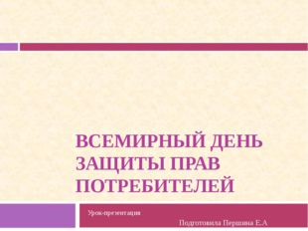](https://ds02.infourok.ru/uploads/ex/09f6/00006b9d-90a900ae/img0.jpg)

Описание слайда:

ВСЕМИРНЫЙ ДЕНЬ ЗАЩИТЫ ПРАВ ПОТРЕБИТЕЛЕЙ Урок-презентация

2 слайд[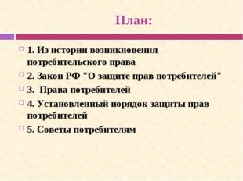](https://ds02.infourok.ru/uploads/ex/09f6/00006b9d-90a900ae/img1.jpg)

Описание слайда:

План: 1. Из истории возникновения потребительского права 2. Закон РФ "О защите прав потребителей" 3. Права потребителей 4. Установленный порядок защиты прав потребителей 5. Советы потребителям

3 слайд[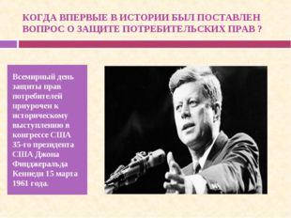](https://ds02.infourok.ru/uploads/ex/09f6/00006b9d-90a900ae/img2.jpg)

Описание слайда:

КОГДА ВПЕРВЫЕ В ИСТОРИИ БЫЛ ПОСТАВЛЕН ВОПРОС О ЗАЩИТЕ ПОТРЕБИТЕЛЬСКИХ ПРАВ ? Всемирный день защиты прав потребителей приурочен к историческому выступлению в конгрессе США 35-го президента США Джона Фицджеральда Кеннеди 15 марта 1961 года.

4 слайд[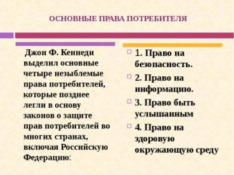](https://ds02.infourok.ru/uploads/ex/09f6/00006b9d-90a900ae/img3.jpg)

Описание слайда:

ОСНОВНЫЕ ПРАВА ПОТРЕБИТЕЛЯ Джон Ф. Кеннеди выделил основные четыре незыблемые права потребителей, которые позднее легли в основу законов о защите прав потребителей во многих странах, включая Российскую Федерацию: 1. Право на безопасность. 2. Право на информацию. 3. Право быть услышанным 4. Право на здоровую окружающую среду

5 слайд[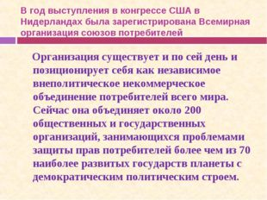](https://ds02.infourok.ru/uploads/ex/09f6/00006b9d-90a900ae/img4.jpg)

Описание слайда:

В год выступления в конгрессе США в Нидерландах была зарегистрирована Всемирная организация союзов потребителей Организация существует и по сей день и позиционирует себя как независимое внеполитическое некоммерческое объединение потребителей всего мира. Сейчас она объединяет около 200 общественных и государственных организаций, занимающихся проблемами защиты прав потребителей более чем из 70 наиболее развитых государств планеты с демократическим политическим строем.

6 слайд[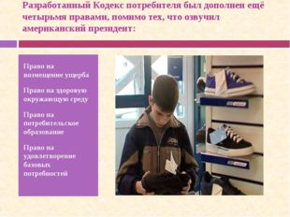](https://ds02.infourok.ru/uploads/ex/09f6/00006b9d-90a900ae/img5.jpg)

Описание слайда:

Разработанный Кодекс потребителя был дополнен ещё четырьмя правами, помимо тех, что озвучил американский президент: Право на возмещение ущерба Право на здоровую окружающую среду Право на потребительское образование Право на удовлетворение базовых потребностей

7 слайд[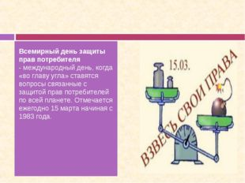](https://ds02.infourok.ru/uploads/ex/09f6/00006b9d-90a900ae/img6.jpg)

Описание слайда:

Всемирный день защиты прав потребителя - международный день, когда «во главу угла» ставятся вопросы связанные с защитой прав потребителей по всей планете. Отмечается ежегодно 15 марта начиная с 1983 года.

8 слайд[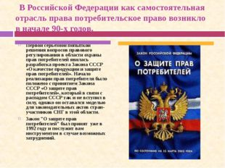](https://ds02.infourok.ru/uploads/ex/09f6/00006b9d-90a900ae/img7.jpg)

Описание слайда:

В Российской Федерации как самостоятельная отрасль права потребительское право возникло в начале 90-х годов. Первой серьезной попыткой решения вопросов правового регулирования в области охраны прав потребителей явилась разработка проекта Закона СССР «О качестве продукции и защите прав потребителей». Начало реализации прав потребителя было положено с принятием Закона СССР «О защите прав потребителей», который в связи с распадом СССР так и не вступил в силу, однако он оставался моделью для законодательных актов стран-участников СНГ в этой области. Закон "О защите прав потребителей" был принят уже в 1992 году и послужит вам инструментом в случае возможных затруднений.

9 слайд[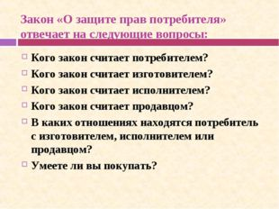](https://ds02.infourok.ru/uploads/ex/09f6/00006b9d-90a900ae/img8.jpg)

Описание слайда:

Закон «О защите прав потребителя» отвечает на следующие вопросы: Кого закон считает потребителем? Кого закон считает изготовителем? Кого закон считает исполнителем? Кого закон считает продавцом? В каких отношениях находятся потребитель с изготовителем, исполнителем или продавцом? Умеете ли вы покупать?

10 слайд[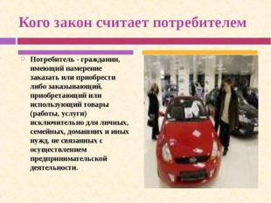](https://ds02.infourok.ru/uploads/ex/09f6/00006b9d-90a900ae/img9.jpg)

Описание слайда:

Кого закон считает потребителем Потребитель - гражданин, имеющий намерение заказать или приобрести либо заказывающий, приобретающий или использующий товары (работы, услуги) исключительно для личных, семейных, домашних и иных нужд, не связанных с осуществлением предпринимательской деятельности.

11 слайд[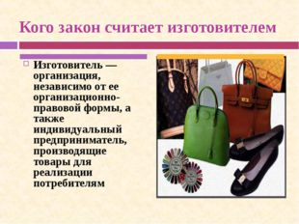](https://ds02.infourok.ru/uploads/ex/09f6/00006b9d-90a900ae/img10.jpg)

Описание слайда:

Кого закон считает изготовителем Изготовитель — организация, независимо от ее организационно-правовой формы, а также индивидуальный предприниматель, производящие товары для реализации потребителям

12 слайд[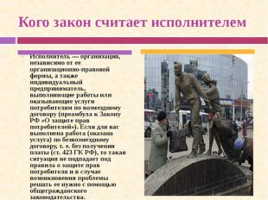](https://ds02.infourok.ru/uploads/ex/09f6/00006b9d-90a900ae/img11.jpg)

Описание слайда:

Кого закон считает исполнителем Исполнитель — организация, независимо от ее организационно-правовой формы, а также индивидуальный предприниматель, выполняющие работы или оказывающие услуги потребителям по возмездному договору (преамбула к Закону РФ «О защите прав потребителей»). Если для вас выполнена работа (оказана услуга) по безвозмездному договору, т. е. без получения платы (ст. 423 ГК РФ), то такая ситуация не подпадает под правила о защите прав потребителя и в случае возникновения проблемы решать ее нужно с помощью общегражданского законодательства.

13 слайд[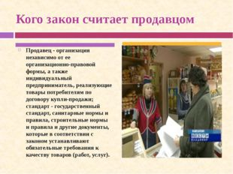](https://ds02.infourok.ru/uploads/ex/09f6/00006b9d-90a900ae/img12.jpg)

Описание слайда:

Кого закон считает продавцом Продавец - организация независимо от ее организационно-правовой формы, а также индивидуальный предприниматель, реализующие товары потребителям по договору купли-продажи; стандарт - государственный стандарт, санитарные нормы и правила, строительные нормы и правила и другие документы, которые в соответствии с законом устанавливают обязательные требования к качеству товаров (работ, услуг).

14 слайд[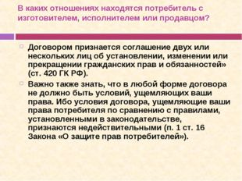](https://ds02.infourok.ru/uploads/ex/09f6/00006b9d-90a900ae/img13.jpg)

Описание слайда:

В каких отношениях находятся потребитель с изготовителем, исполнителем или продавцом?   Договором признается соглашение двух или нескольких лиц об установлении, изменении или прекращении гражданских прав и обязанностей» (ст. 420 ГК РФ). Важно также знать, что в любой форме договора не должно быть условий, ущемляющих ваши права. Ибо условия договора, ущемляющие ваши права потребителя по сравнению с правилами, установленными в законодательстве, признаются недействительными (п. 1 ст. 16 Закона «О защите прав потребителей»).

15 слайд[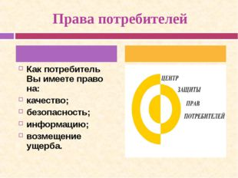](https://ds02.infourok.ru/uploads/ex/09f6/00006b9d-90a900ae/img14.jpg)

Описание слайда:

Права потребителей Как потребитель Вы имеете право на: качество; безопасность; информацию; возмещение ущерба.

16 слайд[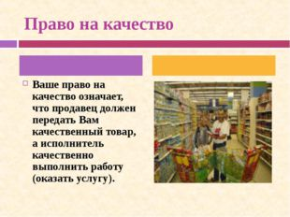](https://ds02.infourok.ru/uploads/ex/09f6/00006b9d-90a900ae/img15.jpg)

Описание слайда:

Право на качество Ваше право на качество означает, что продавец должен передать Вам качественный товар, а исполнитель качественно выполнить работу (оказать услугу).

17 слайд[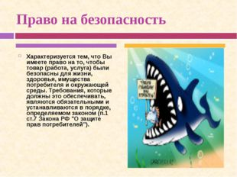](https://ds02.infourok.ru/uploads/ex/09f6/00006b9d-90a900ae/img16.jpg)

Описание слайда:

Право на безопасность Характеризуется тем, что Вы имеете право на то, чтобы товар (работа, услуга) были безопасны для жизни, здоровья, имущества потребителя и окружающей среды. Требования, которые должны это обеспечивать, являются обязательными и устанавливаются в порядке, определяемом законом (п.1 ст.7 Закона РФ "О защите прав потребителей").

18 слайд[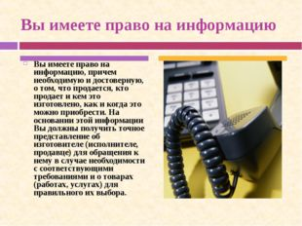](https://ds02.infourok.ru/uploads/ex/09f6/00006b9d-90a900ae/img17.jpg)

Описание слайда:

Вы имеете право на информацию Вы имеете право на информацию, причем необходимую и достоверную, о том, что продается, кто продает и кем это изготовлено, как и когда это можно приобрести. На основании этой информации Вы должны получить точное представление об изготовителе (исполнителе, продавце) для обращения к нему в случае необходимости с соответствующими требованиями и о товарах (работах, услугах) для правильного их выбора.

19 слайд[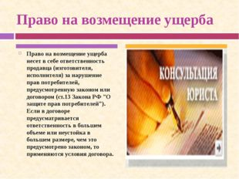](https://ds02.infourok.ru/uploads/ex/09f6/00006b9d-90a900ae/img18.jpg)

Описание слайда:

Право на возмещение ущерба Право на возмещение ущерба несет в себе ответственность продавца (изготовителя, исполнителя) за нарушение прав потребителей, предусмотренную законом или договором (ст.13 Закона РФ "О защите прав потребителей"). Если в договоре предусматривается ответственность в большем объеме или неустойка в большем размере, чем это предусмотрено законом, то применяются условия договора.

20 слайд[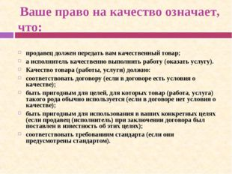](https://ds02.infourok.ru/uploads/ex/09f6/00006b9d-90a900ae/img19.jpg)

Описание слайда:

Ваше право на качество означает, что: продавец должен передать вам качественный товар; а исполнитель качественно выполнить работу (оказать услугу). Качество товара (работы, услуги) должно: соответствовать договору (если в договоре есть условия о качестве); быть пригодным для целей, для которых товар (работа, услуга) такого рода обычно используется (если в договоре нет условия о качестве); быть пригодным для использования в ваших конкретных целях (если продавец (исполнитель) при заключении договора был поставлен в известность об этих целях); соответствовать требованиям стандарта (если они предусмотрены стандартом).

21 слайд[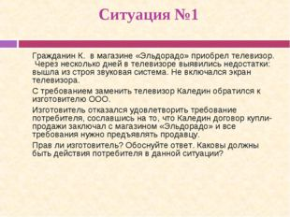](https://ds02.infourok.ru/uploads/ex/09f6/00006b9d-90a900ae/img20.jpg)

Описание слайда:

Ситуация №1 Гражданин К. в магазине «Эльдорадо» приобрел телевизор. Через несколько дней в телевизоре выявились недостатки: вышла из строя звуковая система. Не включался экран телевизора. С требованием заменить телевизор Каледин обратился к изготовителю ООО. Изготовитель отказался удовлетворить требование потребителя, сославшись на то, что Каледин договор купли-продажи заключал с магазином «Эльдорадо» и все требования нужно предъявлять продавцу. Прав ли изготовитель? Обоснуйте ответ. Каковы должны быть действия потребителя в данной ситуации?

22 слайд[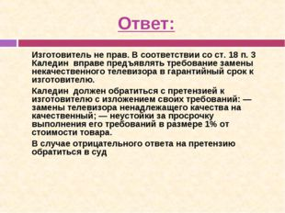](https://ds02.infourok.ru/uploads/ex/09f6/00006b9d-90a900ae/img21.jpg)

Описание слайда:

Ответ: Изготовитель не прав. В соответствии со ст. 18 п. 3 Каледин вправе предъявлять требование замены некачественного телевизора в гарантийный срок к изготовителю. Каледин должен обратиться с претензией к изготовителю с изложением своих требований: — замены телевизора ненадлежащего качества на качественный; — неустойки за просрочку выполнения его требований в размере 1% от стоимости товара. В случае отрицательного ответа на претензию обратиться в суд

23 слайд[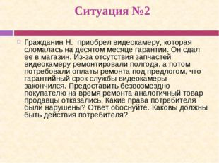](https://ds02.infourok.ru/uploads/ex/09f6/00006b9d-90a900ae/img22.jpg)

Описание слайда:

Ситуация №2 Гражданин Н. приобрел видеокамеру, которая сломалась на десятом месяце гарантии. Он сдал ее в магазин. Из-за отсутствия запчастей видеокамеру ремонтировали полгода, а потом потребовали оплаты ремонта под предлогом, что гарантийный срок службы видеокамеры закончился. Предоставить безвозмездно покупателю на время ремонта аналогичный товар продавцы отказались. Какие права потребителя были нарушены? Ответ обоснуйте. Каковы должны быть действия потребителя?

24 слайд[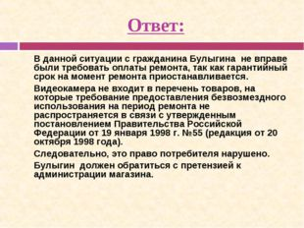](https://ds02.infourok.ru/uploads/ex/09f6/00006b9d-90a900ae/img23.jpg)

Описание слайда:

Ответ: В данной ситуации с гражданина Булыгина не вправе были требовать оплаты ремонта, так как гарантийный срок на момент ремонта приостанавливается. Видеокамера не входит в перечень товаров, на которые требование предоставления безвозмездного использования на период ремонта не распространяется в связи с утвержденным постановлением Правительства Российской Федерации от 19 января 1998 г. №55 (редакция от 20 октября 1998 года). Следовательно, это право потребителя нарушено. Булыгин должен обратиться с претензией к администрации магазина.

25 слайд[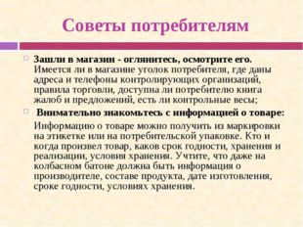](https://ds02.infourok.ru/uploads/ex/09f6/00006b9d-90a900ae/img24.jpg)

Описание слайда:

Советы потребителям Зашли в магазин - оглянитесь, осмотрите его. Имеется ли в магазине уголок потребителя, где даны адреса и телефоны контролирующих организаций, правила торговли, доступна ли потребителю книга жалоб и предложений, есть ли контрольные весы; Внимательно знакомьтесь с информацией о товаре: Информацию о товаре можно получить из маркировки на этикетке или на потребительской упаковке. Кто и когда произвел товар, каков срок годности, хранения и реализации, условия хранения. Учтите, что даже на колбасном батоне должна быть информация о производителе, составе продукта, дате изготовления, сроке годности, условиях хранения.

26 слайд[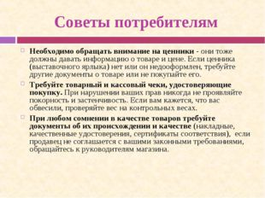](https://ds02.infourok.ru/uploads/ex/09f6/00006b9d-90a900ae/img25.jpg)

Описание слайда:

Советы потребителям Необходимо обращать внимание на ценники - они тоже должны давать информацию о товаре и цене. Если ценника (выставочного ярлыка) нет или он недооформлен, требуйте другие документы о товаре или не покупайте его. Требуйте товарный и кассовый чеки, удостоверяющие покупку. При нарушении ваших прав никогда не проявляйте покорность и застенчивость. Если вам кажется, что вас обвесили, проверяйте вес на контрольных весах. При любом сомнении в качестве товаров требуйте документы об их происхождении и качестве (накладные, качественные удостоверения, сертификаты соответствия), если продавец не соглашается с вашими законными требованиями, обращайтесь к руководителям магазина.

27 слайд[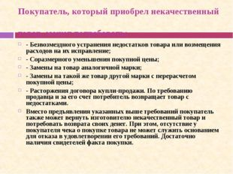](https://ds02.infourok.ru/uploads/ex/09f6/00006b9d-90a900ae/img26.jpg)

Описание слайда:

Покупатель, который приобрел некачественный товар, может потребовать: - Безвозмездного устранения недостатков товара или возмещения расходов на их исправление; - Соразмерного уменьшения покупной цены; - Замены на товар аналогичной марки; - Замены на такой же товар другой марки с перерасчетом покупной цены; - Расторжения договора купли-продажи. По требованию продавца и за его счет потребитель возвращает товар с недостатками. Вместо предъявления указанных выше требований покупатель также может вернуть изготовителю некачественный товар и потребовать возврата своих денег. При этом, отсутствие у покупателя чека о покупке товара не может служить основанием для отказа в удовлетворении его требований. Достаточно наличия свидетелей факта покупки.

28 слайд[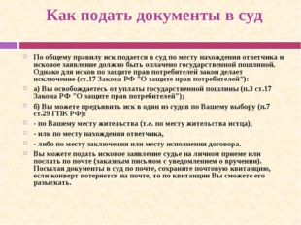](https://ds02.infourok.ru/uploads/ex/09f6/00006b9d-90a900ae/img27.jpg)

Описание слайда:

Как подать документы в суд По общему правилу иск подается в суд по месту нахождения ответчика и исковое заявление должно быть оплачено государственной пошлиной. Однако для исков по защите прав потребителей закон делает исключение (ст.17 Закона РФ "О защите прав потребителей"):   а) Вы освобождаетесь от уплаты государственной пошлины (п.3 ст.17 Закона РФ "О защите прав потребителей"); б) Вы можете предъявить иск в один из судов по Вашему выбору (п.7 ст.29 ГПК РФ): - по Вашему месту жительства (т.е. по месту жительства истца), - или по месту нахождения ответчика, - либо по месту заключения или месту исполнения договора.   Вы можете подать исковое заявление судье на личном приеме или послать по почте (заказным письмом с уведомлением о вручении). Посылая документы в суд по почте, сохраните почтовую квитанцию, если конверт потеряется на почте, то по квитанции Вы сможете его разыскать.

29 слайд[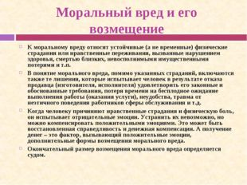](https://ds02.infourok.ru/uploads/ex/09f6/00006b9d-90a900ae/img28.jpg)

Описание слайда:

  Моральный вред и его возмещение К моральному вреду относят устойчивые (а не временные) физические страдания или нравственные переживания, вызванные нарушением здоровья, смертью близких, невосполнимыми имущественными потерями и т.п. В понятие морального вреда, помимо указанных страданий, включаются также те лишения, которые испытывает человек в результате отказа продавца (изготовителя, исполнителя) удовлетворить его законные и обоснованные требования, потеря времени на бесплодное ожидание выполнения работы (оказания услуги), неудобства, травма от неэтичного поведения работников сферы обслуживания и т.д.   Когда человеку причиняют нравственные страдания и физическую боль, он испытывает отрицательные эмоции. Устранить их невозможно, но можно компенсировать положительными эмоциями. Это может быть восстановленная справедливость и денежная компенсация. А получение денег – это фактор, вызывающий положительные эмоции, дополнительные формы возмещения морального вреда. Окончательный размер возмещения морального вреда определяется судом.

30 слайд[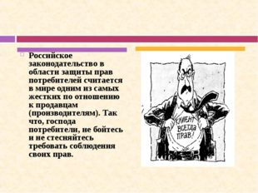](https://ds02.infourok.ru/uploads/ex/09f6/00006b9d-90a900ae/img29.jpg)

Описание слайда:

Российское законодательство в области защиты прав потребителей считается в мире одним из самых жестких по отношению к продавцам (производителям). Так что, господа потребители, не бойтесь и не стесняйтесь требовать соблюдения своих прав.

31 слайд[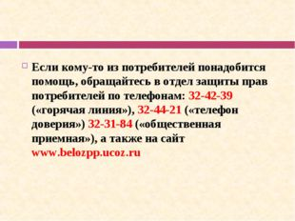](https://ds02.infourok.ru/uploads/ex/09f6/00006b9d-90a900ae/img30.jpg)

Описание слайда:

Если кому-то из потребителей понадобится помощь, обращайтесь в отдел защиты прав потребителей по телефонам: 32-42-39 («горячая линия»), 32-44-21 («телефон доверия») 32-31-84 («общественная приемная»), а также на сайт [www.belozpp.ucoz.ru](http://www.belozpp.ucoz.ru)

32 слайд[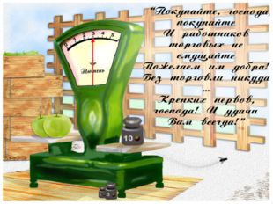](https://ds02.infourok.ru/uploads/ex/09f6/00006b9d-90a900ae/img31.jpg)

Описание слайда:

33 слайд[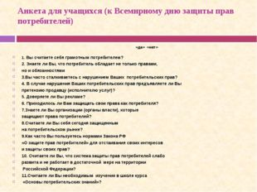](https://ds02.infourok.ru/uploads/ex/09f6/00006b9d-90a900ae/img32.jpg)

Описание слайда:

Анкета для учащихся (к Всемирному дню защиты прав потребителей) «да» «нет» 1. Вы считаете себя грамотным потребителем? 2. Знаете ли Вы, что потребитель обладает не только правами, но и обязанностями 3.Вы часто сталкиваетесь с нарушением Ваших потребительских прав? 4. В случае нарушения Ваших потребительских прав предъявляете ли Вы претензию продавцу (исполнителю услуг)? 5. Доверяете ли Вы рекламе? 6. Приходилось ли Вам защищать свои права как потребителя? 7.Знаете ли Вы организации (органы власти), которые защищают права потребителей? 8.Считаете ли Вы себя сегодня защищенным на потребительском рынке? 9.Как часто Вы пользуетесь нормами Закона РФ «О защите прав потребителей» для отстаивания своих интересов и защиты своих прав? 10. Считаете ли Вы, что система защиты прав потребителей слабо развита и не работает в достаточной мере на территории Российской Федерации? 11.Считаете ли Вы необходимым изучение в школе курса «Основы потребительских знаний»?